HX2897 Scheda creata il 25 aprile 2024

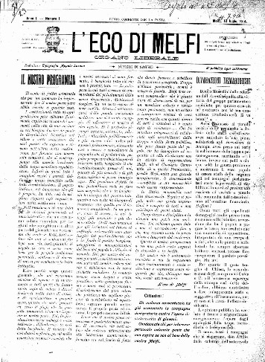
Descrizione bibliografica
L'*eco di Melfi : organo liberale. - Anno 1, n. 1 (12 luglio 1914)-anno 1, n. 5 (9 agosto 1914). - Melfi : Tip. Appulo-Lucana, 1914. – 5 volumi ; 38 x 28 cm. ((Settimanale. - CFI0375009
Soggetto: Melfi - 1914
Copia digitale a: http://www.internetculturale.it/it/913/emeroteca-digitale-italiana/periodic/testata/8938

Volumi disponibili in rete 1914

